**ПРИЛОЖЕНИЕ №4**

**Информационная карта участника республиканского профессионального конкурса «Воспитатель года Дагестана - 2021»**

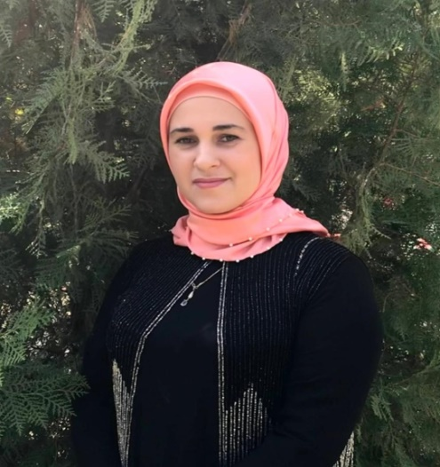

Убаханова Патимат Нуралиевна

|  |  |
| --- | --- |
| **1. Общие сведения** | |
| Муниципальное образование (район, город), населенный пункт | Городской округ « город Кизилюрт» |
| Дата рождения (день, месяц, год) | 26.07.1985г |
| Место рождения | с .Зубутли – Миатли Кизилюртовский район |
| **2. Работа** | |
| Место работы (наименование образовательной организации, реализующей образовательные программы дошкольного образования в соответствии с уставом) | Муниципальное казенное дошкольное образовательное учреждение « Детский сад № 7 « Красная шапочка» |
| Занимаемая должность | Воспитатель |
| Общий трудовой и педагогический стаж (полных лет на момент за­полнения анкеты) | 6 лет  6 лет |
| В каких возрастных группах в настоящее время работает участник | В старшей группе |
| Аттестационная категория | нет |
| Почетные звания и награды (на­именования и даты получения) | нет |
| Послужной список (места и сроки работы за последние 5 лет) | Муниципальное казенное дошкольное образовательное учреждение « Детский сад № 7 « Красная шапочка» |
| **3. Образование** | |
| Название, год окончания учреждения профессионального образования, факультет | Дагестанский государственный университет. г.Махачкала .21.07.2007г |
| Специальность, квалификация по диплому | « Учитель химии» |
| Дополнительное профессиональное образование (за последние три года) | НАНО ДПО ОЦ Знание «Музыкальный руководитель» 29.12.2018г |
| Основные публикации (в том числе брошюры, книги) | нет |
| **4. Конкурсное задание первого тура «Интернет- портфолио»** | |
| Адрес персонального Интернет-ресурса | Создана страница на сайте ДОУ где можно познакомиться участником и оценить публикуемые им материалы https://kr-shapochka.dagestanschool.ru |
| **5. Общественная деятельность** | |
| Членство в профсоюзе (наименование, дата вступления) | Первичная профсоюзная организация МКДОУ « Детский сад №7 « Красная шапочка» 01.09.2019г |
| Участие в других общественных организациях (наименование, направление деятельности и дата вступления) | нет |
| Участие в работе методического объединения | Городской открытый показ ООД « Как мы помогали лесным жителям» 2020г Ежегодно участвует в городских методических объединениях по вопросам дошкольного образования |
| Участие в разработке и реализации муниципальных, региональных, федеральных, международных программ и проектов (с указанием статуса участия) | нет |
| **6. Семья** | |
| Семейное положение | замужем |
| Дети (пол и возраст) | 2-мальчика(10,11)  1-девочка (5л) |
| **7. Досуг** | |
| Хобби | Люблю читать художественную литературу, танцевать, петь песни, рисовать, играть разные роли в культурно- досуговой деятельности ДОУ |
| Спортивные увлечения Сценические таланты | волейбол |
| **8. Контакты** | |
| Рабочий адрес с индексом | 368107РД, г .Кизилюрт ул . Парковая 1 |
| Домашний адрес с индексом | 368107РД, г .Кизилюрт ул Казбекова д. 8а |
| Мобильный телефон | 8(929)868-00-70 |
| Личная электронная почта | Poto42607@gmail.com |
| Адрес личного сайта в Интернете | нет |
| Адрес сайта образовательной организации, реализующей образовательные программы дошкольного образования, в сети Интернет | https://kr-shapochka.dagestanschool.ru |
| Адрес (-а) в социальной (-ых) сети (-ях) |  |
| **9. Документы** | |

